T.C
Tepebaşı Kaymakamlığı
Şehit Mehmet Şengül Fen Lisesi Müdürlüğü

2019-2023
STRATEJİK PLANI

Hazırlama: Şubat 2019
Revizyon: Ocak 2023

“Milli Eğitim'in gayesi; memlekete ahlâklı, karakterli, cumhuriyetçi, inkılâpçı, olumlu, atılgan, başladığı işleri başarabilecek kabiliyette, dürüst, düşünceli, iradeli, hayatta rastlayacağı engelleri aşmaya kudretli, karakter sahibi genç yetiştirmektir. Bunun için de öğretim programları ve sistemleri ona göre düzenlenmelidir. (1923)”

Mustafa Kemal ATATÜRK

SUNUM

Eğitimin sonuçları uzun vadede ortaya çıkmakta, tüm toplumu ve ülkemizin geleceğini etkileyen en önemli unsur olarak görülmektedir. Bu etki, eğitim sürecinin birçok değişkene bağlı uzun soluklu bir faaliyet olmasından ve toplumun tüm bileşenlerini doğrudan etkilemesinde kaynaklanmaktadır. Günümüzde eğitim faaliyetleri, geçmişe göre daha karmaşık ve daha fazla fonksiyonel işlevleri olan bir faaliyet haline gelmiştir. Eğitimin etkilerini ve sonuçlarını ölçülmeli ve eğitim faaliyetleri gözden geçirilerek bir plan ile yeniden yapılandırılmalıdır. Aksi halde eğitim başarısızlığa uğramaya mahkûmdur. Bu bakımdan, hazırlanan stratejik planın okulumuzun (toplumumuzun) geleceğini şekillendirmedeki önemi büyüktür.
Yapılacak çalışmalar ile planın başarıyla gerçekleşmesini diler, planın hazırlama sürecinde birikimleri ile destek olan tüm arkadaşlarıma teşekkürlerimi sunarım.

Serdar AYNALI
Okul Müdürü

İÇİNDEKİLER
1. BÖLÜM: GİRİŞ VE HAZIRLIK SÜRECİ 7
Giriş 7
Hazırlık Süreci 7
Stratejik Plan Üst Kurulu ve Stratejik Ekip Bilgileri 7
2. BÖLÜM: DURUM ANALİZİ 9
Okulun Mevcut Durumu: Temel İstatistikler 10
Okul Künyesi 10
Çalışan Bilgileri 10
Okulumuz Binası ve Alanları 11
Sınıf ve Öğrenci Bilgileri 14
Donanım ve Teknolojik Kaynaklarımız 15
Gelir ve Gider Bilgisi 15
Paydaş Analizi 16
Öğrenci Anketi Sonuçları 16
Öğretmen Anketi Sonuçları 17
Veli Anketi Sonuçları 19
GZFT (Güçlü, Zayıf, Fırsat, Tehdit) Analizi 20
3. BÖLÜM: MİSYON, VİZYON VE TEMEL DEĞERLER 24
Misyonumuz 24
Vizyonumuz: Fen ve Teknolojiyle daha iyi bir gelecek 24
Temel Değerlerimiz 24
4. BÖLÜM: GELİŞİM VE SORUN ALANLARI 26
Tema 1: Eğitim ve Öğretime Erişim 26
Tema 2: Eğitim ve Öğretimde Kalitenin Artırılması 27
Tema 3: Kurumsal Kapasite 27
5. BÖLÜM: AMAÇ, HEDEF VE EYLEMLER 30
Stratejik Amaç 1: Okulumuza kayıt olan 9.sınıf öğrencilerimizin oryantasyon çalışmaları 30
Stratejik Hedef 1.1. Okulumuza yeni kayıt olan öğrencilerin ve velilerinin uyum sürecine katkı sağlamak. 30
Stratejik Amaç 2: Öğrencilerimizin gelişmiş dünyaya uyum sağlayacak şekilde donanımlı bireyler olabilmesi için eğitim ve öğretimde kalite artırılacaktır. 30
Stratejik Hedef 2.1. Okulun eğitim niteliğini, öğretim etkililiğini geliştirmek 30
Stratejik Hedef 2.2. Tüm öğrencilerimizi üst öğrenim kurumları ile ilgili bilgilendirmek ve bu amaç doğrultusunda hazırlamak 31
Stratejik Amaç 3: Eğitim ve öğretim faaliyetlerinin daha nitelikli olarak verilebilmesi için okulumuzun kurumsal kapasitesi güçlendirilecektir. 32
Stratejik Hedef 3.1. Okulumuzun fiziki, teknolojik ve beşeri kaynaklarını, değişen ve gelişen koşullara uygun hale getirerek güçlendirmek. 32
6. BÖLÜM: MALİYETLENDİRME 35
7. BÖLÜM: İZLEME VE DEĞERLENDİRME 37

TABLOLAR
Tablo 1: Stratejik Plan Üst Kurulu ve Stratejik Ekip Bilgileri 7
Tablo 2: Okul Künyesi 10
Tablo 3: Çalışan Bilgileri Tablosu 10
Tablo 4: Okul Binaları ve Bahçesi 11
Tablo 5:Derslik Sayıları 11
Tablo 6: Spor Salonu, Kütüphane Sayısı 11
Tablo 7: Laboratuvar Sayısı 11
Tablo 8: Diğer Alan Bilgileri 12
Tablo 9: Diğer Alan Bilgileri (Devamı) 13
Tablo 10: Pansiyon Bilgileri 13
Tablo 11: Öğrenci Sayıları 14
Tablo 12: Teknolojik Kaynaklar Tablosu 15
Tablo 13: Gelir/Gider Bilgisi tablosu 15
Tablo 14: 2019-2023 Stratejik Planı Faaliyet/Proje Maliyetlendirme Tablosu 35

ŞEKİLLER
Şekil 1: Öğrencilerin Ulaşılabilirlik Düzeyi Error! Bookmark not defined.
Şekil 2: Katılımcı Karar Alma Seviyesi Error! Bookmark not defined.
Şekil 3: Velilerin Ulaşabilme Seviyesi Error! Bookmark not defined.

1. BÖLÜM
Giriş ve Hazırlık Süreci

- BÖLÜM: GİRİŞ VE HAZIRLIK SÜRECİ

Giriş
5018 Sayılı Kamu Mali Yönetimi ve Kontrol Kanunu ile kamu kaynaklarının daha etkili ve verimli bir şekilde kullanılması, hesap verebilir ve saydam bir yönetim anlayışının oluşması hedeflenmektedir.
2019-2023 dönemi stratejik planının hazırlanması sürecinin temel aşamaları; kurul ve ekiplerin oluşturulması, çalışma takviminin hazırlanması, uygulanacak yöntemlerin ve yapılacak çalışmaların belirlenmesi şeklindedir.

Hazırlık Süreci
Okulumuzun 2019-2023 dönemlerini kapsayan stratejik plan hazırlık aşaması, üst kurul ve stratejik plan ekibinin oluşturulması ile başlamıştır. Ekip üyeleri bir araya gelerek çalışma takvimini oluşturmuş, görev dağılımı yapılmıştır. Okulun 2019-2023 Stratejik Planda yer alan amaçlar, hedefler, göstergeler ve faaliyetler incelenmiş ve değerlendirilmiştir. Eğitim Vizyonu 2023, mevzuat, üst politika belgeleri, paydaş, PESTLE, GZFT ve kuruluş içi analizlerinden elde edilen veriler ışığında eğitim ve öğretim sistemine ilişkin sorun ve gelişim alanları ile eğitime ilişkin öneriler tespit edilmiştir.
Planlama sürecine aktif katılımını sağlamak üzere paydaş anketi, toplantı ve görüşmeler yapılmıştır. Geleceğe yönelim bölümüne geçilerek okulumuzun amaç, hedef, gösterge ve eylemleri belirlenmiştir. Çalışmaları yürüten ekip ve kurul bilgileri altta verilmiştir.

Stratejik Plan Üst Kurulu ve Stratejik Ekip Bilgileri
ÜST KURUL BİLGİLERİ |  |  | EKİP BİLGİLERİ
Adı Soyadı | Unvanı | İmza | Adı Soyadı | Unvanı | İmza
Serdar AYNALI | Okul Müdürü |  | Duygu EKER | Müdür Yrd.
Mustafa BUCAN | Müdür Başyardımcısı |  | Sanem İNCİ | Öğretmen
Hakan EMEK | Öğretmen |  | Ozan ÇİFTKAYA | Öğretmen
Halime AVCI BÖLEK | Öğretmen |  | Lisan DÜNDAR | Öğretmen
Gökçe İNEL | Okul Aile Birliği Başkanı |  | İbrahim ÖNCE | Öğretmen
 |  |  | Esin MUNGAN | Öğretmen
 |  |  | Özlem TİGİN | Veli
Tablo 1: Stratejik Plan Üst Kurulu ve Stratejik Ekip Bilgileri

2. BÖLÜM
Durum Analizi

- BÖLÜM: DURUM ANALİZİ
Durum analizi bölümünde okulumuzun mevcut durumu ortaya konularak neredeyiz sorusuna yanıt bulunmaya çalışılmıştır. Bu kapsamda okulumuzun kısa tanıtımı, okul künyesi ve temel istatistikleri, paydaş analizi ve görüşleri ile okulumuzun Güçlü Zayıf Fırsat ve Tehditlerinin (GZFT) ele alındığı analize yer verilmiştir.
Okulumuz 1986 yılında yaptırılmış olup 15 Temmuz 2016 tarihinde yaşanan hain darbe girişimi neticesinde el konularak 2016–2017 Eğitim Öğretim yılında ilimizin dördüncü Fen Lisesi olarak açılmıştır. Okulumuzun mülkiyeti Vakıflar Gene Müdürlüğü’ne ait olup ismini darbe girişimi sırasında Genelkurmay Başkanlığı önünde şehit olan Mehmet ŞENGÜL’den almıştır.
Tam gün eğitim yapılan okulumuzda 2022-2023 Öğretim Yılında toplam 419 kayıtlı öğrenci bulunmaktadır. Okulumuz 5 katlı olup, 1 Müdür Odası, 1 Müdür Başyardımcısı Odası, 2 Müdür Yardımcısı Odası, 1 Memur Odası, 1 Rehberlik ve Psikolojik Danışma Servisi, 1 Hizmetli odası, 16 Derslik, 2 Laboratuvar, 1 Görsel Sanatlar Atölyesi, 1 Müzik Atölyesi, 1 Spor Salonu, 1 Çok Amaçlı Salon, Yemekhane ve Kantin bulunmaktadır.
Cumhuriyetin değerlerine saygılı, Atatürk ilke ve devrimlerini özümsemiş, geleceğin özgür ve bağımsız Türkiye’sinin sahibi gençler yetiştirmek temel 5 hedefimizdir. Geleceğe güvenle bakmamızı sağlayacak gençlerimizin sorumluluk duygusu ve kendine güven bilincini kazanarak ayakları üzerinde durması için çaba göstermekteyiz. Emek harcamadan başarının olamayacağının bilinci ile öğrenci, öğretmen, okul yönetimi ve velilerin bir bütün olarak hareket etmesi gerektiğine inanıyoruz.
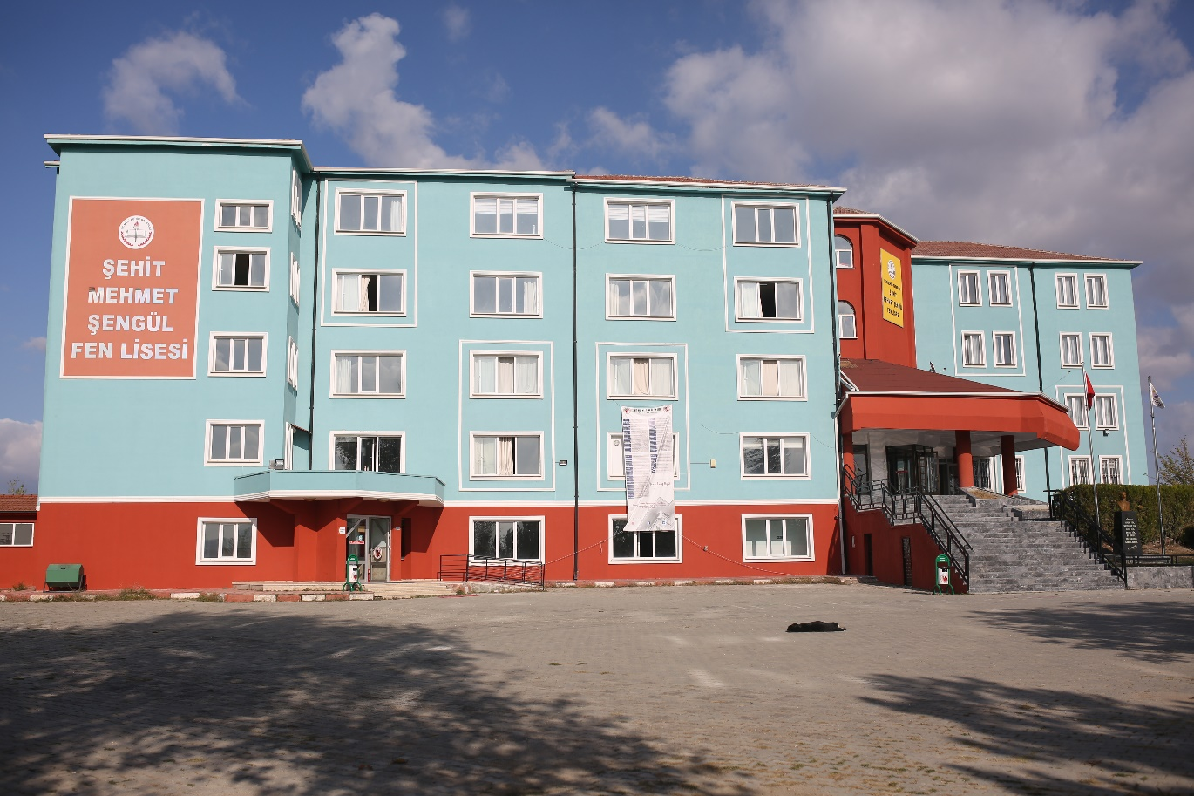

Resim 1 - Okulumuzun Resmi

Okulun Mevcut Durumu: Temel İstatistikler
Bu bölümde, okulumuzun temel istatistiksel verileri yer almaktadır.

Okul Künyesi
2022-2023 Öğretim Yılında okulumuzun temel girdilerine ilişkin bilgiler altta yer alan okul künyesine ilişkin tabloda yer almaktadır.
İli: Eskişehir |  |  |  | İlçesi: Tepebaşı
Adres: | Hisar Mahallesi 58.Sokak No:17 Tepebaşı/Eskişehir |  |  | Coğrafi Konum |  | 39.828464  30.338222
Telefon Numarası: | 0 222 411 30 00 |  |  | Faks Numarası:
e- Posta Adresi: | 762455@meb.k12.tr |  |  | Web sayfası adresi: |  | http://smsfl.meb.k12.tr/
Kurum Kodu: | 762455 |  |  | Öğretim Şekli: |  | Tam Gün
Okulun Hizmete Giriş Tarihi: 2016 |  |  |  | Toplam Çalışan Sayısı |  | 49
Öğrenci Sayısı: | Kız | 209 |  | Öğretmen Sayısı | Kadın | 18
 | Erkek | 210 |  |  | Erkek | 16
 | Toplam | 419 |  |  | Toplam | 34
Derslik Başına Düşen Öğrenci Sayısı |  |  | 26,18 | Şube Başına Düşen Öğrenci Sayısı |  |  | 27,05
Öğretmen Başına Düşen Öğrenci Sayısı |  |  | 12,32 | Şube Başına 30’dan Fazla Öğrencisi Olan Şube Sayısı |  |  | 0
Öğrenci Başına Düşen Toplam Okul Aile Birliği Gider Miktarı |  |  | 429,59 TL | Öğretmenlerin Kurumdaki Ortalama Görev Süresi |  |  | 4 yıl
Tablo 2: Okul Künyesi

Çalışan Bilgileri
2022-2023 Öğretim Yılında okulumuzun çalışanlarına ilişkin bilgiler altta yer alan tabloda belirtilmiştir.
Ünvan | Erkek | Kadın | Toplam
Okul Müdürü | 1 | 0 | 1
Müdür Başyardımcısı | 1 | 0 | 1
Kadrolu Müdür Yardımcısı | 1 | 1 | 2
Kadrolu Branş Öğretmeni | 10 | 14 | 24
Görevlendirme Branş Öğretmeni | 2 | 1 | 3
İlsis Dışı Öğretmen | 1 | 1 | 2
Rehber Öğretmen | 0 | 1 | 1
Memur | 1 | 0 | 1
Kadrolu Hizmetli | 0 | 0 | 0
Geçici İşçi Statüsünde Hizmetli | 0 | 1 | 1
TYP Hizmetli | 0 | 3 | 3
Toplam Çalışan Sayıları | 17 | 23 | 49
Tablo 3: Çalışan Bilgileri Tablosu

Okulumuz Binası ve Alanları
Okulumuzun binası ile açık ve kapalı alanlarına ilişkin temel bilgiler aşağıda yer almaktadır.
Kullanım Şekli | M² | Kat Sayısı
Nizamiye (Güvenlik, Depo, Mutfak) | 137 | 1
Okul ve Pansiyon | 765 | 5
Spor Salonu, Yemekhane, Mutfak | 398 | 3
Okul Bahçesi | 15.259 | 0
Tablo 4: Okul Binaları ve Bahçesi

Kullanım Şekli | Sayı
Aktif (Kullanımdaki Tüm) Derslik Sayısı - (Özel Eğitim, Hastane ve Anasınıfı Sınıfı HARİÇ) | 16
Derslik Sayısı (Özel Eğitim sınıfı olarak kullanılan) | 0
Derslik Sayısı (Hastane Sınıfı Olarak Kullanılan) | 0
Derslik Sayisi (Anasinifi Olarak Kullanilan ) | 0
Derslik Sayisi (Kullanilmayan) | 4
TOPLAM DERSLİK SAYISI | 20
Tablo 5:Derslik Sayıları

Kullanım Şekli | Sayı
Kütüphane Sayısı (Sınıf Kitaplıkları Hariç) | 1
Z-Kütüphane Sayısı (Milli Eğitim Bakanlığınca Kurulan) | 0
Z-Kütüphane Sayısı (Finans Kaynağı Diğer*) | 0
Spor Salonu Sayısı | 1
Tablo 6: Spor Salonu, Kütüphane Sayısı

Kullanım Şekli | Sayı
Bilgisayar Laboratuvarı Sayısı | 1
Kimya-Biyoloji Laboratuvarı Sayısı | 1
Fizik Laboratuvarı Sayısı | 1
Yabancı Dil Laboratuvarı Sayısı | 0
Tablo 7: Laboratuvar Sayısı

Kullanım Şekli | Sayı
Arşiv | 1
Atölye Sayısı (Kullanılan ve Kullanılmayanlar Dahil) | 0
Bekleme Salonu | 1
BT Sınıfı Sayısı (Dünya Bankası Tarafından Kurulan Faz 1, Faz 2 ) | 0
Büroda kullanılan bilgisayar sayısı | 1
Çalışma Odası (Okul) | 1
Çok Amaçlı Salon Sayısı (Okul) | 1
Daktilografi Oda Sayısı | 0
Danışma | 1
Depo | 2
Derslik Olmadığı halde derslik olarak kullanılan bölüm sayısı (Toplam Dersliğe dahil edilmemiştir.) | 0
Destek Eğitim Odası | 0
Eğitim amaçlı kullanılan bilgisayar sayısı | 16
Eğitim Araçları Odası | 0
Engelli Lifti | 0
Fatih projesi kapsamında akıllı tahta sayısı | 21
Fatih projesi kapsamında çok fonksiyonlu yazıcı sayısı | 0
Fatih projesi kapsamında döküman kamera sayısı | 0
Fatih projesi kapsamında tablet bilgisayar sayısı | 0
Gözlem Odası | 0
Grup Rehberliği Odası | 0
Güvenlik Kamera Sayısı (Okul) | 23
Hizmet Aracı Sayısı (Okul) | 1
İbadet Amaçlı Kullanılan Oda Sayısı (Okul) | 1
İdari İşler Odası | 1
İşlik Olarak Kullanılan Dershane Sayısı | 0
Jeneratör Sayısı (Okul) | 1
Kantin Sayısı | 1
Kantinde Çalışan Sayısı | 2
Konferans Salonu Sayısı | 1
Lavabo Sayısı (Okul) | 23
Mutfak (Okul) | 1
Müdür Odası | 1
Tablo 8: Diğer Alan Bilgileri

Kullanım Şekli | Sayı
Müdür Yardımcısı Odası | 3
Müzik Odası Sayısı | 1
Oyun Odası | 0
Öğretmenler Odası | 1
Özel Eğitim Hizmetleri Bölüm Odası | 0
Rehberlik Servisi Oda Sayısı | 1
Resim Odası Sayısı | 1
Revir ve Doktor Oda Sayısı (Okul) | 1
Tasarım ve Beceri Atölyesi | 0
Test Odası | 1
Toplantı Salonu | 1
WC Sayısı (Okul) | 15
Yatak Kapasitesi (Öğretmenevleri) | 0
Yemekhane Sayısı | 1
Tablo 9: Diğer Alan Bilgileri (Devamı)

Kullanım Şekli | Sayı
Banyo Sayısı (Genel) | 0
Banyo Sayısı (Kabin) | 12
Çalışma Odası (Pansiyon) | 3
Çok Amaçlı Salon Sayısı (Pansiyon) | 0
Güvenlik Kamerası Sayısı (Pansiyon) | 9
Hizmet Aracı Sayısı (Pansiyon) | 1
İbadet Amaçlı Kullanılan Oda Sayısı (Pansiyon) | 1
Jeneratör Sayısı (Pansiyon) | 0
Lavabo Sayısı (Pansiyon) | 20
Mutfak | 0
Revir ve Doktor Oda Sayısı (Pansiyon) | 0
WC Sayısı (Pansiyon) | 12
Yatak Kapasitesi | 60
Yatakhane Sayısı (Koğuş) | 0
Yatakhane Sayısı (Oda) | 20
Yemekhane Sayısı (Pansiyon) | 0
Tablo 10: Pansiyon Bilgileri

Sınıf ve Öğrenci Bilgileri
Okulumuzda yer alan sınıflar ve bu sınıflarda öğrenim gören öğrenci sayıları alttaki tabloda yer almaktadır.
Sınıf/Şube | Erkek | Kız | Sınıf  Toplamı
9/A | 14 | 14 | 28
9/B | 13 | 14 | 27
9/C | 14 | 14 | 28
9/D | 12 | 14 | 26
9.Sınıf Toplamı | 53 | 56 | 109
10/A | 12 | 12 | 24
10/B | 10 | 12 | 22
10/C | 13 | 14 | 27
10/D | 13 | 11 | 24
10.Sınıf Toplamı | 48 | 49 | 97
11/A | 16 | 16 | 32
11/B | 13 | 16 | 29
11/C | 15 | 15 | 30
11/D | 15 | 13 | 28
11.Sınıf Toplamı | 59 | 60 | 119
12/A | 12 | 13 | 25
12/B | 11 | 17 | 28
12/C | 11 | 8 | 19
12/D | 16 | 6 | 22
12.Sınıf Toplamı | 50 | 44 | 94
Okul Toplamı | 210 | 209 | 419
Tablo 11: Öğrenci Sayıları

Donanım ve Teknolojik Kaynaklarımız
Teknolojik kaynaklar başta olmak üzere okulumuzda bulunan çalışır durumdaki donanım malzemelerine ilişkin bilgilere tabloda yer verilmiştir.
Kullanım Şekli | Sayı
Dersliklerde Kullanılan Masaüstü Bilgisayar Sayısı | 0
İdare Odalarında Kullanılan Masaüstü Bilgisayar Sayısı | 4
Thin Client Bilgisayar Sayısı | 0
Taşınabilir Bilgisayar Sayısı | 8
Akıllı Tahta Sayısı | 21
Fotokopi Makinesi | 4
Hoparlör | 2
Lazer Yazıcı | 13
Line Printer | 0
Mikrofon | 1
Mürekkep Püskürtmeli Yazıcı | 0
Nokta Vuruşlu Yazıcı | 0
Optik okuyucu | 0
Projeksiyon | 14
Tarayıcı | 2
Telefon Hattı Sayısı | 1
Televizyon Sayısı | 3
İnternet Bağlantı Hızı | 16 Megabit
Tablo 12: Teknolojik Kaynaklar Tablosu

Gelir ve Gider Bilgisi
Okulumuzun genel bütçe ödenekleri, okul aile birliği gelirleri ve diğer katkılarda dâhil olmak üzere gelir ve giderlerine ilişkin son iki yıl gerçekleşme bilgileri alttaki tabloda verilmiştir.
Yıllar | Genel Bütçe |  | Okul Aile Birliği
 | Gelir Miktarı | Gider Miktarı | Gelir Miktarı | Gider Miktarı
2016
2017
2018
2019
Tablo 13: Gelir/Gider Bilgisi tablosu

Paydaş Analizi
Kurumumuzun temel paydaşları öğrenci, veli ve öğretmen olmakla birlikte eğitimin dışsal etkisi nedeniyle okul çevresinde etkileşim içinde olunan geniş bir paydaş kitlesi bulunmaktadır. Paydaşlarımızın görüşleri anket, toplantı, dilek ve istek kutuları, elektronik ortamda iletilen önerilerde dâhil olmak üzere çeşitli yöntemlerle sürekli olarak alınmaktadır.

Paydaş anketlerine ilişkin ortaya çıkan temel sonuçlara altta yer verilmiştir :

Öğrenci Anketi Sonuçları
Okulumuzda toplam 419 öğrenci öğrenim görmektedir. Örneklem seçim yöntemine göre seçilmiş toplam 158 öğrenciye uygulanan anket sonuçları aşağıda yer almaktadır.

Şekil 1: Öğrencilerin Öğretmenlerine Ulaşılabilirlik Seviyesi
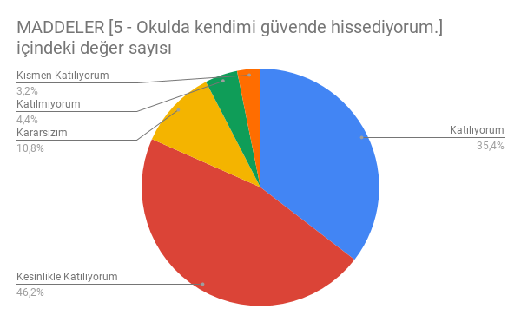
Şekil 2: Öğrencilerin Okulda Kendilerini Güvende Hissetme Seviyesi
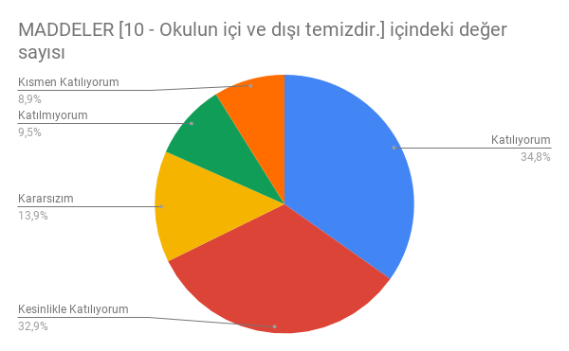
Şekil 3: Öğrencilerin Gözüyle Okul Temizlik Seviyesi

Öğretmen Anketi Sonuçları
Okulumuzda görev yapmakta olan toplam 33 öğretmenin tamamına uygulanan anket sonuçları aşağıda yer almaktadır.
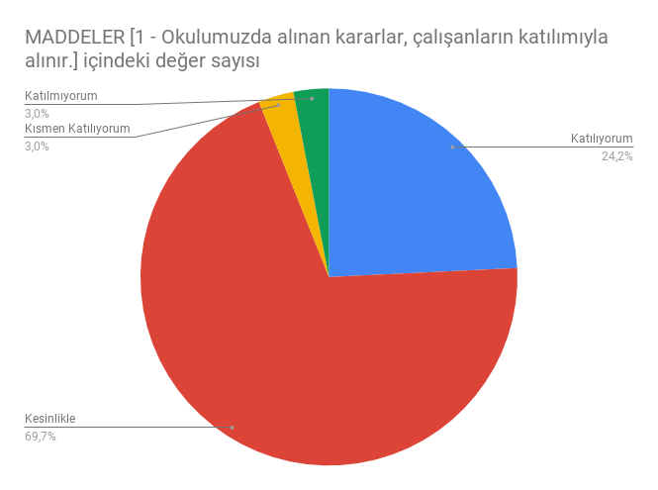
Şekil 4: Öğretmenlerin Kararlara Katılım Seviyesi

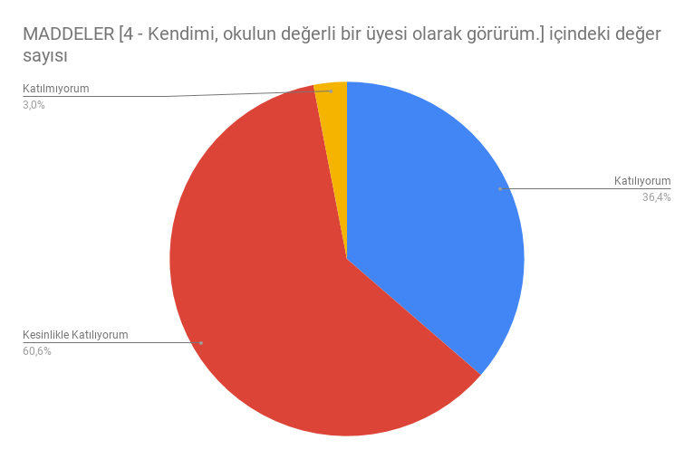
Şekil 5: Okulun Öğretmenleri Benimseme Seviyesi

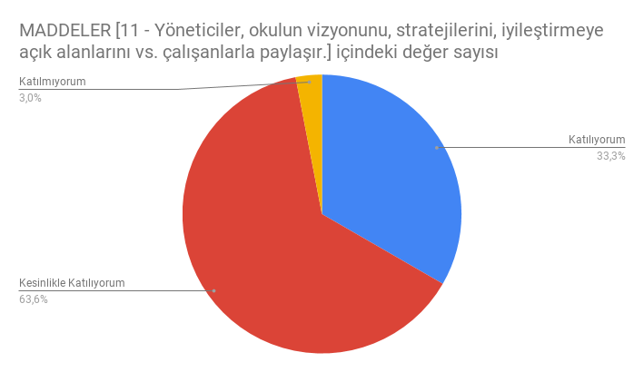
Şekil 6: Yönetici ve Öğretmenlerin İşbirliği Seviyesi

Veli Anketi Sonuçları
419 veli içerisinde örneklem seçimi Yöntemine göre 97 kişi seçilmiştir. Okulumuzda öğrenim gören öğrencilerin velilerine yönelik gerçekleştirilmiş olan anket çalışması sonuçları aşağıdaki gibidir.
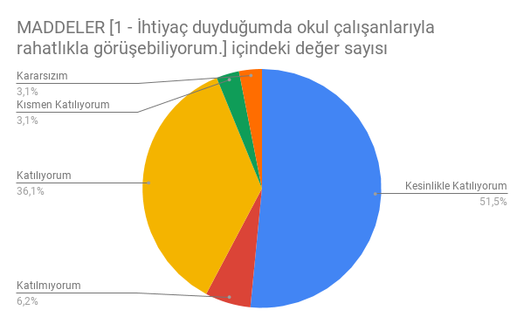
Şekil 7: Velilerin Ulaşabilme Seviyesi
“İhtiyaç duyduğumda okul çalışanlarıyla rahatlıkla görüşebiliyorum” sorusuna ankete katılmış olan velilerin %87,6’sı olumlu yönde görüş belirtmişlerdir.
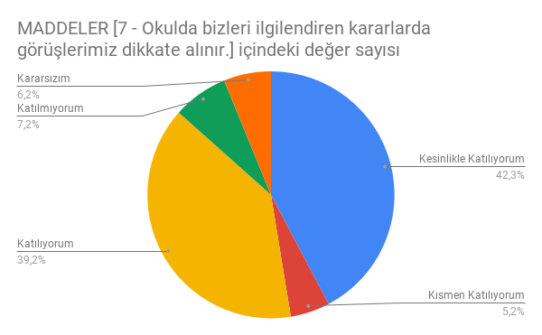
Şekil 8: Velilerin Kararlara Katılma Seviyesi
“Okulda bizleri ilgilendiren kararlarda görüşlerimiz dikkate alınır.” sorusuna ankete katılmış olan velilerin %81,5’i olumlu yönde görüş belirtmişlerdir.
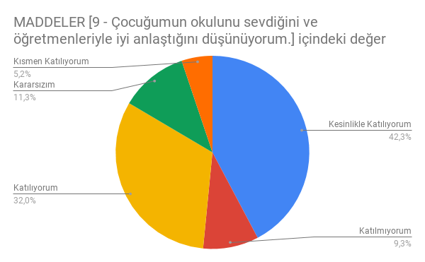
Şekil 9: Okul - Öğrenci – Öğretmen İlişkileri Seviyesi
“Çocuğumun okulunu sevdiğini ve öğretmenleriyle iyi anlaştığını düşünüyorum” sorusuna ankete katılmış olan velilerin %74,3’i olumlu yönde görüş belirtmişlerdir.

GZFT (Güçlü, Zayıf, Fırsat, Tehdit) Analizi
Okulumuzun temel istatistiklerinde verilen okul künyesi, çalışan bilgileri, bina bilgileri, teknolojik kaynak bilgileri ve gelir gider bilgileri ile paydaş anketleri sonucunda ortaya çıkan sorun ve gelişime açık alanlar iç ve dış faktör olarak değerlendirilerek GZFT tablosunda belirtilmiştir. Dolayısıyla olguyu belirten istatistikler ile algıyı ölçen anketlerden çıkan sonuçlar tek bir analizde birleştirilmiştir.
Kurumun güçlü ve zayıf yönleri donanım, malzeme, çalışan, iş yapma becerisi, kurumsal iletişim gibi çok çeşitli alanlarda kendisinden kaynaklı olan güçlülükleri ve zayıflıkları ifade etmektedir ve ayrımda temel olarak okul müdürü/müdürlüğü kapsamından bakılarak iç faktör ve dış faktör ayrımı yapılmıştır.

Güçlü Yönler
Öğrenciler | 1. Öğrenci devamsızlık oranının azalması  2. Devamsızlıktan sınıf tekrarına kalan öğrenci sayısının azalması
Çalışanlar | 1. Sevk ve rapor alan öğrenci sayının azalması  2.Çalışanların teknolojiyi kullanmaları
Veliler | 1. Veli toplantısına katılım oranının artması  2.Okul aile işbirliğinin sağlandığı kurul ve komisyon çalışmalarının artması
Bina ve Yerleşke | 1. Okul çevresindeki duvar korkuluklarının yüksek olması
Donanım | 1.Okulumuzdaki teknolojik malzemelerinin yeterli olması
Bütçe | 1. Öğrenci başına düşen gelirin artması
Yönetim Süreçleri | 1. Okul aile işbirliğinin sağlandığı kurul ve komisyon çalışmalarının artması
İletişim Süreçleri | 1. Basında yer alma oranının artması

Zayıf Yönler
Öğrenciler | 1.Sorumlu ve ek dersle geçen öğrenci sayısının artması
Çalışanlar | 1.Öğretmene motivasyon çalışmalarının yetersizliği
Veliler | 1.Veli eğitim profilinin düşük olması
Bina ve Yerleşke | 1.Okulun tanıtım faaliyetinin azlığı
Donanım | 1.Okul sıralarımızın günün şartlarına uygun olmaması
Bütçe | 1.Okul aile birliği bütçesine velilerimizin maddi katkısının az olması
Yönetim Süreçleri | 1.Rehber öğretmen ihtiyacının bulunması
İletişim Süreçleri | 1.Diğer okullarla paylaşımın azlığı

Fırsatlar
Politik | 1.Her branşa ait kadrolu öğretmenin bulunması
Ekonomik | 1.Okul çevresinde küçük sanayi sitesinin ve Anadolu  üniversitesinin bulunması
Sosyolojik | 1.Okul çevresinde Anadolu liselerinin ve anaokulunun bulunması  2.Yakın çevrede spor salonu olan okulun bulunması
Teknolojik | 1.E-Okul sisteminin aktif olması
Mevzuat-Yasal | 1.Öğretmen atamalarının zamanında yapılması
Ekolojik | 1.Şehir merkezinden uzak olmak

Tehditler
Politik | 1.Bölgemizde adrese dayalı öğrenci alan az sayıda Anadolu lisesinin bulunması
Ekonomik | 1.Yakın çevrenin ekonomik düzeyinin düşük olması
Sosyolojik | 1.Öğrencilerin bölünmüş aile yapısına sahip olması  2.Velilerimizin eğitim seviyelerinin düşük olması
Teknolojik | 1.Teknolojik araçların bakım ve onarım bedellerinin fazla olması
Mevzuat-Yasal | 1.Yardımcı hizmetli sınıfı personelinin sayısının azlığı
Ekolojik | 1.Okul çevresinde sosyal faaliyet alanlarının az olması

3. BÖLÜM
Misyon, Vizyon ve Temel Değerler

- BÖLÜM: MİSYON, VİZYON VE TEMEL DEĞERLER
Okul Müdürlüğümüzün Misyon, vizyon, temel ilke ve değerlerinin oluşturulması kapsamında öğretmenlerimiz, öğrencilerimiz, velilerimiz, çalışanlarımız ve diğer paydaşlarımızdan alınan görüşler, sonucunda stratejik plan hazırlama ekibi tarafından oluşturulan Misyon, Vizyon, Temel Değerler; Okulumuz üst kurulana sunulmuş ve üst kurul tarafından onaylanmıştır.
Misyonumuz : Öğrencilerimizin bireysel yeteneklerini dikkate alarak: Okuyarak, sorgulayarak, özgür ve özgün düşünerek, teknolojik gelişmelere açık ve bunu daha ileriye taşıyabilecek bir vizyona sahip, millî ve manevi değerlere bağlı, hakkı ve adaleti üstün tutan, kendini milletini ve insanlığı yaşatmaya adamış, insanlığın sorunlarına çözüm arayan, kültürel değerlerini yaşayan ve yaşatan, Türkçeyi iyi kullanabilen, farklı kültür ve düşüncelere saygılı, iletişim ve problem çözme becerisi gelişmiş, ekip çalışmasına yatkın, sürekli kendini yenileyen, yabancı dil öğrenmenin bilincini taşıyan, medya okuryazarı olan, bilişim teknolojilerini kullanabilen, tarihinden ve inancından aldığı güçle geleceği kurgulayan bir nesil yetiştirmek.

Vizyonumuz: Fen ve matematik alanlarında yetenekleri ve zekâ düzeyleri yüksek olan öğrencilerimizi: Bilgili, becerili, özgüvenli bireyler olmalarını sağlayan, bilgi toplumunun ihtiyacı olan araştırmacılar olarak yetiştiren, Problemlerin çözümünde bilimsel yöntemin kullanılma gerekliliğini kavratan, çağın gelişen ihtiyaçlarına cevap verebilecek becerileri kazandıran, Milletimizin değerlerinden ve hedeflerinden yola çıkarak öğretmenlerimizin rehberliği ve öğrencilerimizin çalışmalarıyla bilim ve teknolojinin imkânlarını kullanarak bilimde, sanatta, edebiyatta ortaya koyduğu proje ve çalışmalarla ülkemizi daha ileriye taşıma misyonunu sürekli canlı tutan bir okul olmak.

Temel Değerlerimiz
Atatürk ilke ve inkılâplarını esas alırız
Okulumuzda fırsat eşitliğini ön planda tutarız.
Bireysel farklılıklara saygı duyarız
Değişime ve sürekli gelişimin önemine inanırız.
Sorumluluk duygusu ve kendine güven bilincini kazandıracak ortam yaratırız
Bilimsel konuları anlama, yorumlama ve kullanma becerisi kazandırırız.
Sanata değer veren araştırmacı düşünce becerisi kazandırırız.
Öğrenci, veli ve toplum beklentileri doğrultusunda çalışırız.
Başarının takım çalışması ile yakalanacağına inanırız
Başarı kadar başarısızlıkları da paylaşırız.
Eğitimde kalitenin önemli olduğuna inanırız.
Eğitime yapılan yatırımı kutsal sayar, her türlü desteği yaparız.

4.BÖLÜM
GELİŞİM VE SORUN ALANLARI

- BÖLÜM: GELİŞİM VE SORUN ALANLARI
Gelişim ve sorun alanları analizi ile GZFT analizi sonucunda ortaya çıkan sonuçların planın geleceğe yönelim bölümü ile ilişkilendirilmesi ve buradan hareketle hedef, gösterge ve eylemlerin belirlenmesi sağlanmaktadır.
Gelişim ve sorun alanları ayrımında eğitim ve öğretim faaliyetlerine ilişkin üç temel tema olan Eğitime Erişim, Eğitimde Kalite ve kurumsal Kapasite kullanılmıştır. Eğitime erişim, öğrencinin eğitim faaliyetine erişmesi ve tamamlamasına ilişkin süreçleri; Eğitimde kalite, öğrencinin akademik başarısı, sosyal ve bilişsel gelişimi ve istihdamı da dâhil olmak üzere eğitim ve öğretim sürecinin hayata hazırlama evresini; Kurumsal kapasite ise kurumsal yapı, kurum kültürü, donanım, bina gibi eğitim ve öğretim sürecine destek mahiyetinde olan kapasiteyi belirtmektedir.
Eğitime Erişim | Eğitimde Kalite | Kurumsal Kapasite
Okullaşma Oranı | Akademik Başarı | Kurumsal İletişim
Okula Devam/ Devamsızlık | Sosyal, Kültürel ve Fiziksel Gelişim | Kurumsal Yönetim
Okula Uyum, Oryantasyon | Sınıf Tekrarı | Bina ve Yerleşke
Özel Eğitime İhtiyaç Duyan Bireyler | İstihdam Edilebilirlik ve Yönlendirme | Donanım
Yabancı Öğrenciler | Öğretim Yöntemleri | Temizlik, Hijyen
Hayatboyu Öğrenme | Ders araç gereçleri | İş Güvenliği, Okul Güvenliği
 |  | Taşıma ve servis

Gelişim ve sorun alanlarına ilişkin GZFT analizinden yola çıkılarak saptamalar yapılırken yukarıdaki tabloda yer alan ayrımda belirtilen temel sorun alanlarına dikkat edilmesi gerekmektedir.

Tema 1: Eğitim ve Öğretime Erişim
Eğitim ve öğretime erişim okullaşma ve okul terki, devam ve devamsızlık, okula uyum ve oryantasyon, özel eğitime ihtiyaç duyan bireylerin eğitime erişimi, yabancı öğrencilerin eğitime erişimi ve hayat boyu öğrenme kapsamında yürütülen faaliyetlerin ele alındığı temadır.

Tema 1: Eğitim ve Öğretime Erişim
1 | Kız çocukları başta olmak üzere özel politika gerektiren grupların eğitime erişimi
2 | Zorunlu eğitimde devamsızlık
3 | Özel eğitime ihtiyaç duyan bireylerin uygun eğitime erişimi
4 | Zümreler arası bilgi paylaşımı
5 | İletişim gereksinimlerinin saptanması
6 | Okul içi seminer ve konferans düzenlenmesi
7 | Üniversiteler ile işbirliği protokolleri yapılması

Tema 2: Eğitim ve Öğretimde Kalitenin Artırılması
Eğitim ve öğretimde kalitenin artırılması başlığı esas olarak eğitim ve öğretim faaliyetinin hayata hazırlama işlevinde yapılacak çalışmaları kapsamaktadır.
Bu tema altında akademik başarı, sınav kaygıları, sınıfta kalma, ders başarıları ve kazanımları, disiplin sorunları, öğrencilerin bilimsel, sanatsal, kültürel ve sportif faaliyetleri ile istihdam ve meslek edindirmeye yönelik rehberlik ve diğer mesleki faaliyetler yer almaktadır

Tema 2: Eğitim ve Öğretimde Kalite
1 | Sanatsal faaliyetler
2 | Üstün yetenekli öğrencilere yönelik eğitim ve öğretim hizmetleri
3 | Eğitsel, mesleki ve kişisel rehberlik hizmetleri
4 | Okul sağlığı ve hijyen seminerleri
5 | Veliler ile iletişim ve bilgilendirme
6 | Değerler Eğitimi
7 | Gençlik ve Güvenli Gelecek
8 | Ergenlik dönemi ve aile içi iletişim
9 | Sportif faaliyetler
10 | Güvenli internet kullanımı

Tema 3: Kurumsal Kapasite

Tema 3: Kurumsal Kapasite
1 | Çalışanların ödüllendirilmesi
2 | Çalışanların motive edilmesi
3 | İdareci ve öğretmenlerin mesleki yeterliliklerinin geliştirilmesi
4 | Normal eğitim
5 | Projelerin sürdürülebilirliği
6 | Kurum kültürünün oluşturulması
7 | Öğrencilerin ödüllendirilmesi
8 | Diğer kurumlarla işbirliği

5. BÖLÜM
Amaç-Hedef ve Eylemler

- BÖLÜM: AMAÇ, HEDEF VE EYLEMLER

Stratejik Amaç 1: Okulumuza kayıt olan 9.sınıf öğrencilerimizin oryantasyon çalışmaları

Stratejik Hedef 1.1. Okulumuza yeni kayıt olan öğrencilerin ve velilerinin uyum sürecine katkı sağlamak.
Performans Göstergeleri
No | Performans  Göstergesi | Mevcut | HEDEF
 |  | 2018 | 2019 | 2020 | 2021 | 2022 | 2023
PG.1.1.a | Okula yeni başlayan öğrencilerden oryantasyon eğitimine katılım sayısı | 121 | 125 | 130 | 135 | 140 | 145
PG.1.1.b | Okula yeni başlayan öğrenci velilerinin oryantasyon eğitimine katılım sayısı | 45 | 50 | 55 | 60 | 65 | 70
Eylemler
No | Eylem İfadesi | Eylem Sorumlusu | Eylem Tarihi
1.1.1 | Okulumuza yeni kayıt olan öğrencilerimiz ile iletişime geçme | Müdür Yardımcısı | 01 Eylül-20 Eylül
1.1.2 | Okulumuza yeni kayıt olan öğrenci velileri ile iletişim içinde olma | Müdür Yardımcısı | 01 Eylül-20 Eylül
1.1.3 | Uyum programının web sayfamızda duyurulması | Müdür Yardımcısı | 01 Eylül-20 Eylül
.

Stratejik Amaç 2: Öğrencilerimizin gelişmiş dünyaya uyum sağlayacak şekilde donanımlı bireyler olabilmesi için eğitim ve öğretimde kalite artırılacaktır.

Stratejik Hedef 2.1. Okulun eğitim niteliğini, öğretim etkililiğini geliştirmek
Performans Göstergeleri
No | Performans  Göstergesi | Mevcut | HEDEF
 |  | 2018 | 2019 | 2020 | 2021 | 2022 | 2023
PG.2.1.a | Sınıfını doğrudan geçen öğrenci sayısı | 108 | 120 | 130 | 140 | 150 | 160
PG.2.1.b | Başarısızlıktan kalan öğrenci sayısı | 16 | 14 | 12 | 10 | 8 | 6
PG.2.1.c. | Sorumlu geçen öğrenci sayısı | 162 | 152 | 142 | 132 | 122 | 112
PG.2.1.d. | Ortalama ile geçen öğrenci sayısı | 215 | 200 | 185 | 170 | 155 | 140
Eylemler
No | Eylem İfadesi | Eylem Sorumlusu | Eylem Tarihi
2.1.1. | Ortaöğretim kurumları yönetmeliği sınıf geçme maddelerinin anlatılması | Müdür Yardımcısı  Rehber Öğretmen
2.1.2 | Veli bilgilendirmesinin yapılması | Müdür Yardımcısı  Rehber Öğretmen

Stratejik Hedef 2.2. Tüm öğrencilerimizi üst öğrenim kurumları ile ilgili bilgilendirmek ve bu amaç doğrultusunda hazırlamak
Performans Göstergeleri
No | Performans  Göstergesi | Mevcut | HEDEF
 |  | 2018 | 2019 | 2020 | 2021 | 2022 | 2023
PG.2.2.a | Mesleki rehberlik faaliyet sayısı | 5 | 7 | 9 | 11 | 13 | 15
PG.2.2.b | Destekleme ve yetiştirme kurslarına katılım sayısı | 247 | 260 | 275 | 290 | 305 | 320
Eylemler
No | Eylem İfadesi | Eylem Sorumlusu | Eylem Tarihi
2.2.1 | Öğrencilerin bilgi ve yetenekleri doğrultusunda uygun mesleklere yönlendirilmesi için kariyer günleri düzenleme | Rehberlik Servisi  Sınıf Öğretmenleri | 01.01.2019-31.12.2019
2.2.2 | Destekleme ve Yetiştirme kurslarına katılımın artırılması amacıyla öğrenci ve veli bilgilendirme çalışmaları yapılacaktır. | Müdür yardımcısı | 01.01.2019-31.12.2019

Stratejik Amaç 3: Eğitim ve öğretim faaliyetlerinin daha nitelikli olarak verilebilmesi için okulumuzun kurumsal kapasitesi güçlendirilecektir.

Stratejik Hedef 3.1. Okulumuzun fiziki, teknolojik ve beşeri kaynaklarını, değişen ve gelişen koşullara uygun hale getirerek güçlendirmek.
Performans Göstergeleri
No | Performans  Göstergesi | Mevcut |  | HEDEF
 |  | 2018 | 2019 | 2020 | 2021 | 2022 | 2023
PG.3.1.a | Kişisel gelişim alanında verilen seminer sayısı | 2 | 3 | 4 | 5 | 6 | 7
PG.3.1.b | Okul temizliğinden memnuniyet oranı (%) | 70 | 72 | 74 | 76 | 78 | 80

Eylemler
No | Eylem İfadesi | Eylem Sorumlusu | Eylem Tarihi
3.1.1 | Konusunda uzman kişisel gelişim uzmanları ile görüşülerek okulumuza davet edilecek öğrencilerle buluşturulacaktır. | Müdür Yardımcısı | 01.01.2019-31.12.2019
3.1.2 | Temizlik konulu projeler yürütülecek, öğretmen ve öğrencilerin projede aktif yer almaları sağlanacaktır. | Tüm çalışanlar ve öğrenciler | 01.01.2019-31.12.2019

Stratejik Hedef
Okul aile birliğinin gelir gider dengesine yönelik kaynaklarını tasarruf tedbirleri alarak verimliliğini arttırmak.
Performans Göstergeleri

No | Performans  Göstergesi | Mevcut |  |  | HEDEF
 |  | 2018 | 2019 | 2020 |  | 2021 | 2022 | 2023
PG.3.2.a | Okul aile birliğinin geliri | 38.802,91 | 40.000 | 42.000 |  | 44.000 | 46.000 | 48.000
PG.3.2.b | Öğrenci başına düşen gelir | 72,00 | 75,00 | 78,00 |  | 81,00 | 84,00 | 87,00

Eylemler
No | Eylem İfadesi | Eylem Sorumlusu | Eylem Tarihi
3.2.1 | Velilerimizin okula katkı sağlamaları konusunda bilgilendirme yapılacaktır. | Müdür Yardımcısı  O.A.B.Başkanı | 01.01.2019-31.12.2019
3.2.2 | Öğrenci başına düşen gelirin artırılması için diğer kamu kuruluşları ile iletişime geçilecektir. | Tüm çalışanlar | 01.01.2019-31.12.2019

6.BÖLÜM
Maliyetlendirme

- BÖLÜM: MALİYETLENDİRME
Tablo 14: 2019-2023 Stratejik Planı Faaliyet/Proje Maliyetlendirme Tablosu
Kaynak Tablosu | 2019 | 2020 | 2021 | 2022 | 2023 | Toplam
Genel Bütçe | 5.000 | 6.000 | 7.000 | 8.000 | 9.000 | 35.000
Valilikler ve Belediyelerin Katkısı | 0 | 0 | 0 | 0 | 0 | 0
Diğer (Okul Aile Birlikleri) | 3.000 | 4.000 | 5.000 | 6.000 | 7.000 | 25.000
TOPLAM | 8.000 | 10.000 | 12.000 | 14.000 | 16.000 | 60.000

7. BÖLÜM
İzleme ve Değerlendirme

- BÖLÜM: İZLEME VE DEĞERLENDİRME
Okulumuz Şehit Mehmet Şengül Fen Lisesi Stratejik Planı izleme ve değerlendirme çalışmalarında 5 yıllık Stratejik Planın izlenmesi ve 1 yıllık gelişim planın izlenmesi olarak ikili bir ayrıma gidilecektir.
Stratejik planın izlenmesinde 6 aylık dönemlerde izleme yapılacak denetim birimleri, il ve ilçe millî eğitim müdürlüğü ve Bakanlık denetim ve kontrollerine hazır halde tutulacaktır. Yıllık planın uygulanmasında yürütme ekipleri ve eylem sorumlularıyla aylık ilerleme toplantıları yapılacaktır. Toplantıda bir önceki ayda yapılanlar ve bir sonraki ayda yapılacaklar görüşülüp karara bağlanacaktır.

